20.09.2017 г. Урок пенсионной грамотности
Управление Пенсионного Фонда Российской Федерации
по Дубовскому району
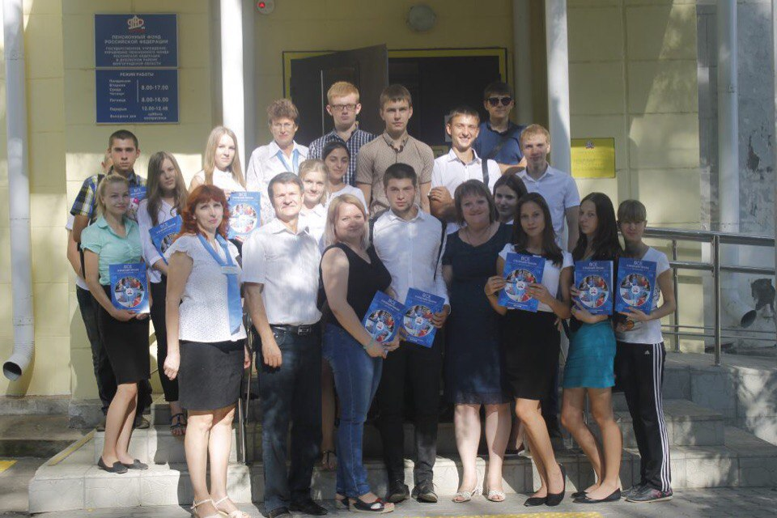

20 сентября студенты Дубовского педагогического колледжа специальности Право и организация социального обеспечения под руководством преподавателей колледжа А.В. Саксеевой, О.П. Шмаковой и Н.В. Фроловой посетили Пенсионный Фонд РФ по Дубовскому району. Специалисты рассказали молодежи о российской пенсионной системе и о правилах формирования будущей пенсии. Ежегодную встречу провел начальник Управления Пенсионного Фонда Российской Федерации по Дубовскому району А.Н. Захаров.
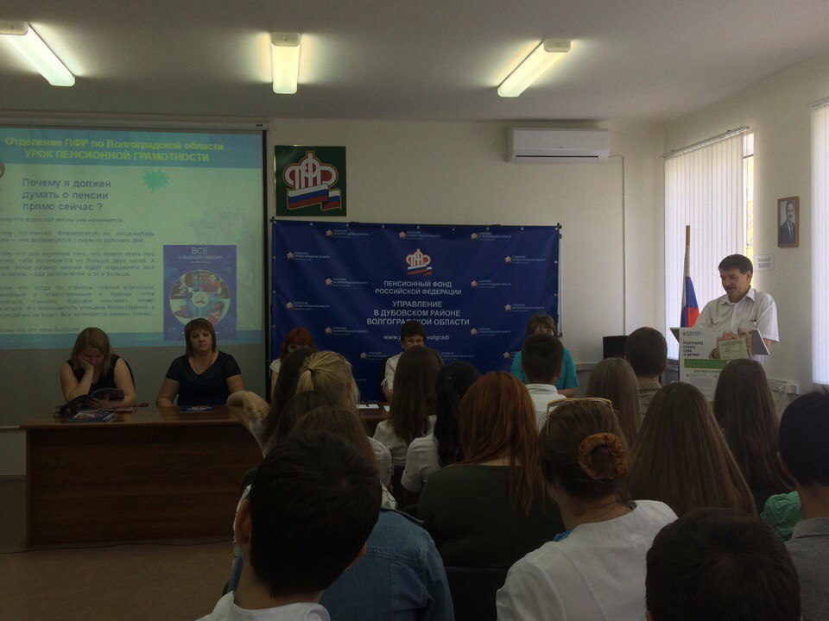
Ребятам была полезна информация об основах обязательного пенсионного страхования. И.Л. Кузьмичева, начальник отдела назначения перерасчета, выплаты пенсий, доступно представила формулу и показала механизм формирования достойной пенсии. В завершении встречи ребятам, будущим пенсионерам, были подарены учебные пособия «Все о будущей пенсии: для учебы и жизни».
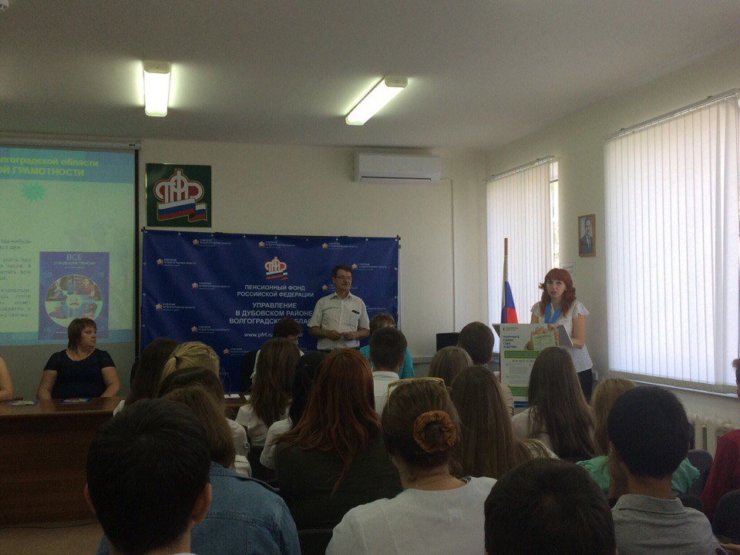
Подобные разъяснительные кампании, несомненно, повышают пенсионную и социальную грамотность учащейся молодежи.
